Huiswerk nudging
- Het gewenste gedrag die INNR wilt is verkopen. De klanten moeten zo veel mogelijk lampen kopen en verschillende lampen soorten gebruiken. Ook wil Innr dat de lampen systeem word gebruikt. En dat klanten profiteren van de personalisatie mogelijkheden.

- Wat INNR al doet is producten verkopen in packs dus meerdere lampen in een verpakking. Wat wel een goed voorbeeld is van de Decoy effect is verschillende producten gecombineerd aanbieden. Zoals de Innr Smart spot met bijvoorbeeld de afstandbediening of het stop contact.
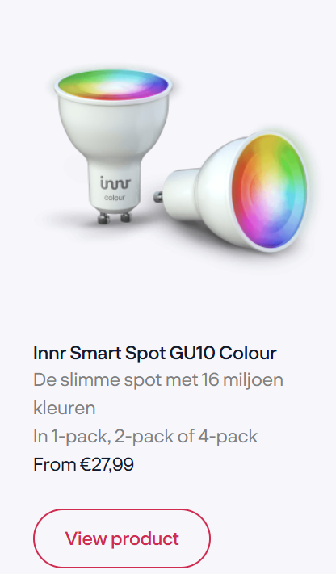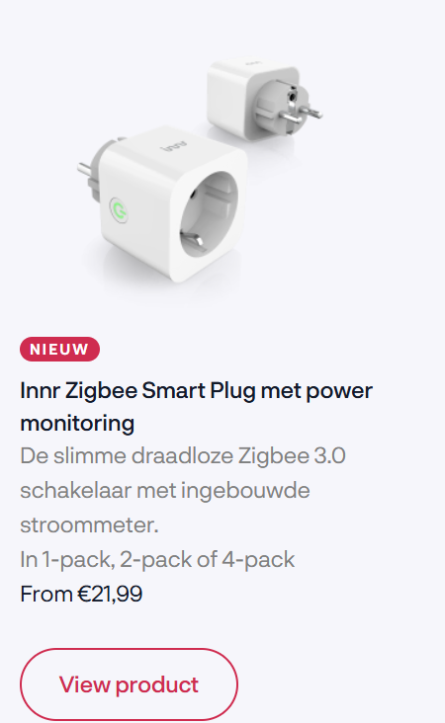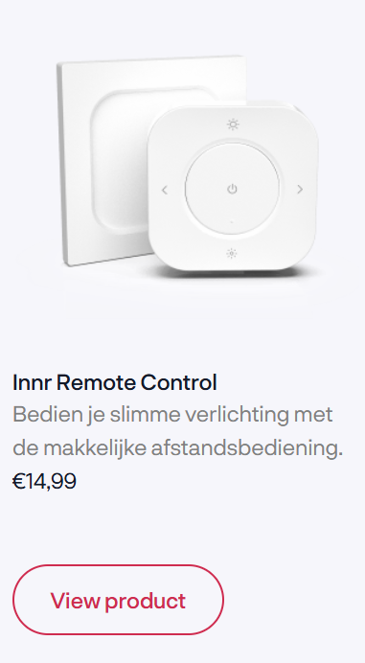
- Producten als favoriet toevoegen moet ook een optie zijn want dan kan hebben de klanten meer keuzes. Nu is het alleen kopen of niet maar als je favorieten hebt dan heeft de klant een extra keuze.

